CONSELHO ESTADUAL DE EDUCAÇÃO
PROCESSO CEE Nº 846/86 - PROC. DRE/L nº 3805/85
INTERESSADO : ANDRÉ GOMES FARIA NETO
ASSUNTO : Regularização de vida escolar
RELATOR : CONS. LUIZ ANTÔNIO DE SOUZA AMARAL
PARECER CEE Nº 1558/86 - CEPG - APROVADO EM 19/11/86
Comunicado ao Pleno em 10/12/86

1. HISTÓRICO
A direção da EEPG "Profª Zina de Castro Bicudo", escola jurisdicionada à DE de São Vicente - DRE do Litoral - Santos, em seu ofício nº 118/85, de 06/09/85, solicitou deste Colegiado regularização da vida escolar do aluno André Gomes Faria Neto, irregularmente matriculado na 6ª série do 1º grau, uma vez que ficara retido na 5ª série, em 1983.
Em 1984, requereu sua transferência para a EMPG "Visconde de Cairu". A referida matrícula foi efetuada mediante Declaração (fls. 07 do Proc. 3805/85); a qual menciona que o aluno teria direito a "matrícula condicional" na 6ª série do 1º grau.
O interessado nasceu em São Paulo, aos 06/02/70.
A situação irregular a ser apreciada pelo Conselho Estadual de Educação refere-se à matrícula indevida, por motivo de retenção na 5ª série do 1º grau, em 1983, tendo o interessado sido matriculado, no ano subsequente, na 6ª série do 1º grau.
É a seguinte a escolaridade do aluno, à vista dos documentos que instruem os autos.
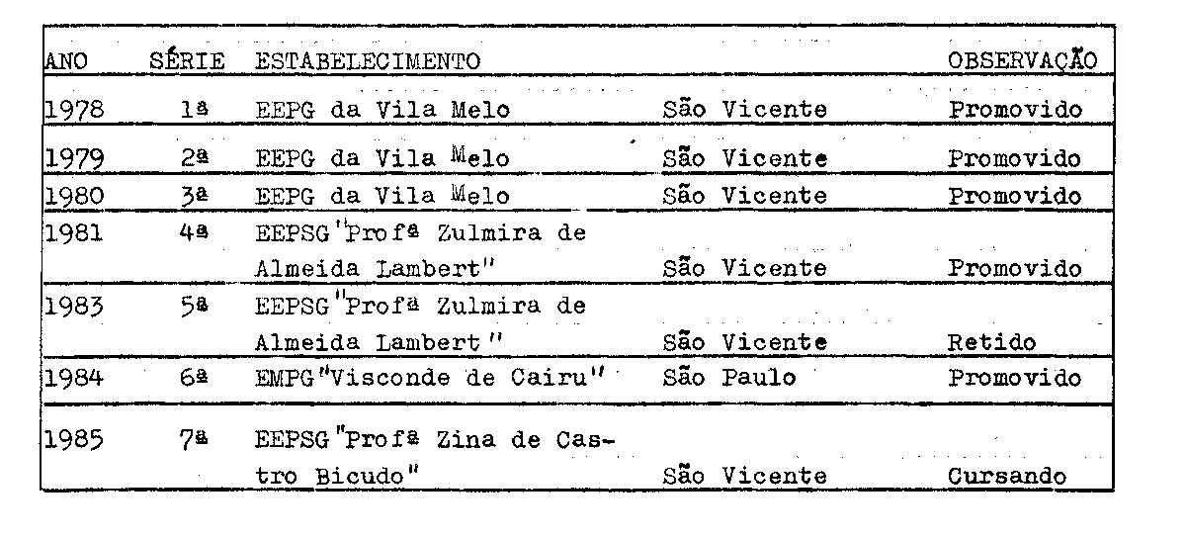

PROCESSO CEE. Nº 846/86 PARECER CEE Nº 1558/86 2
A Sra. Delegada de Ensino da DE de São Vicente preliminarmente encaminhou os autos as Sr. Supervisor de Ensino da Unidade Escolar para conhecer e se manifestar.
O Sr. Supervisor de Ensino, às fls. 02 verso, declarou-se ciente e reafirmou procedente a situação exposta, sem, entretanto, entrar no mérito do caso em tela, enviando os autos à Sra. Delegada de Ensino, que fez o encaminhamento do processo à Divisão Regional do Litoral-Santos, para as providências cabíveis (fls. 08).
Na DRE do Litoral-Santos, o Sr. Diretor da Regional, após análise do processo, pronunciou-se com o seguinte Parecer Conclusivo (fls. 10):
“...Considerando-se o atual estágio de escolarização do aluno; o lapso cometido pela inobservância da escola em fornecer Atestado de Transferência sem o real posicionamento da vida escolar do discente; não podemos julgar como ato de má fé, pois foi fornecido pela Unidade Escolar; o parecer favorável do Sr. Supervisor de Ensino, acolhido pela Sra. Delegada de Ensino, somos favoráveis à repreensão pelo CEE da Unidade Escolar emitente da transferência e à Deliberação do CEE para sanar esta lacuna com exames especiais.
Encaminhe-se ao Colendo Conselho Estadual de Educação, através da CEI, para apreciação e pronunciamento decisivo”.
Na Coordenadoria de Ensino do Interior, o processo foi baixado em diligência, retornando à DRE do Litoral para as seguintes providências (fls. 11);
"manifestação da EEPSG "Profª Zulmira de Almeida Lambert", a respeito da Declaração datada de 02/02/84, às fls.07;
manifestação da EEPG "Visconde de Cairu" quanto à matrícula efetuada”.
A direção da EEPG "Profª Zulmira de Almeida Lambert" esclareceu conforme segue transcrito (fls. 13):
" 1 - Por lapso, a Escola expediu a declaração como se o aluno tivesse sido promovido, declaração expedida em 02/02/84, em virtude de o aluno não poder aguardar o histórico escolar que lhe seria fornecido no dia 03/02/84, alegando ser o último dia de matrícula na EMPG "Visconde de Cairu" em São Paulo.
- - Dia 03/02/84, a Escola expediu o histórico escolar corretíssimo, inclusive com a observação de que o discente havia sido retido na 5ª série (campo 62). Os responsáveis não entregaram o histórico escolar na Unidade de Ensino de destino.
- - A escola de destino não cobrou dos responsáveis o histórico escolar do aluno no prazo de 30 dias após a declaração nem no decorrer

PROCESSO CEE Nº846/86 PARECER CEE Nº 1558/86 3
do ano letivo, inclusive transferiu o aluno sem os conceitos da 5ª série”.
O Processo foi enviado à EMPG "Visconde de Cairu", em cumprimento do despacho do Sr. Coordenador da CEI(às fls. 11 e 17).
Na mencionada escola, a Diretora do estabelecimento supracitado informou:
"...Durante o transcorrer do ano letivo de 1984, a secretaria desta Unidade Escolar solicitou ao aluno o referido histórico escolar e ele nos dizia que a família estava providenciando, alegando dificuldade em pegá-lo pela distância (São Vicente) e, assim, passamos o ano todo cobrando do aluno e este apresentando as mesmas desculpas.
A mãe do referido aluno nunca compareceu a esta Unidade Escolar, sua matrícula foi efetuada através da assinatura da Sra. Alice Albuquerque Faria (Tia).
A Equipe desta Unidade Escolar julga ter a mãe agido com má fé, em virtude dos acontecimentos já expostos acima, e agravado pela omissão quanto à entrega do histórico escolar, expedido em 03/02/84 pela EEPSG "Profª Zulmira de Almeida Lambert", citado em fls. 13, e, sem os conceitos da 5ª série, esta Unidade Escolar, por lapso, expediu em 21-02-85 o histórico escolar do referido aluno”.
Os autos foram, novamente, dirigidos à Coordenadoria do Ensino do Interior, onde o Sr. Coordenador examinou o processo, concluindo, então:
"...Pela análise dos autos, o presente configura irregularidade de vida escolar por falhas na escrituração.
No caso, falharam:
- a EEPSG "Profª Zulmira de Almeida Lambert”, ao expedir documento incorreto (fls. 07);
- a EMPG "Visconde de Cairu", ao permitir ao aluno cursar um ano de estudo sem a complementação da sua transferência e
ao expedir documentação com ausência de registro de uma série intermediária (fls. 04);
- a EEPSG Profª “Zina de Castro Bicudo”, que, ao receber o aluno sem a devida comprovação dos seus estudos, apenas a 06/9/85 tomou
providências para a sua regularização;
- e pode-se, ainda, inferir que os interessados estavam cientes da situação.
Contudo, à vista dos estudos realizados pelo aluno e posicionados nos pronunciamentos do Conselho Estadual de Educação em casos análogos, esta Coordenadoria de Ensino manifesta-se pela convalidação da matrícula na 6ª série da EMPG. "Visconde de Cairu", da Capital, no

PROCESSO CEE Nº 846/86 PARECER CEE Nº 1558/86 4
ano de 1984, bem como doa atos escolares posteriormente praticados.
Ao Gabinete/SE com proposta de remessa ao Conselho Estadual de Educação”.
2. APRECIAÇÃO:
Trata-se de matrícula irregular, efetuada em série inadequada, uma vez que o aluno André Gomes Faria Neto, embora retido em 1983, na 5ª série do 1º grau, foi matriculado em 1984, em série subsequente, ou seja, na 6ª série.
Em 1984, o aluno foi transferido da EEPSG “Zulmira de Almeida
Lambert" de São Vicente, para a EMPG “Visconde de Cairu" de São Paulo.A
matrícula do aluno foi efetuada conforme Declaração, expedida pela EEPSG
“Zulmira de Almeida Lambert”, datada de 02/02/84, constando que o aluno
em tela tinha direito a matricular-se na 6ª série do 1º grau.
Os autos estão instruídos com a documentação escolar que comprova a irregularidade e os estudos feitos pelo aluno.
As autoridades de Ensino da Secretaria da Educação são favoráveis à convalidação da matrícula de André Gomes Faria Neto na 6ª série do 1º grau, em 1984, e dos atos escolares posteriormente praticados.
3. CONCLUSÃO:
Fica convalidada a matrícula de André Gomes Faria Neto na 6ª série do 1º grau, no ano letivo de 1984, na EMPG "Visconde de Cairu", São Paulo, bem como são considerados regulares seus atos escolares realizados subsequentemente, decorrentes da presente convalidação.
São Paulo, 1º de outubro de 1986.
a) Cons. LUIZ ANTÔNIO DE SOUZA AMARAL
RELATOR
4. DECISÃO DA CÂMARA:
A CÂMARA DO ENSINO DO PRIMEIRO GRAU adota como seu Parecer o Voto do Relator.
Presentes os nobres Conselheiros: Anna Maria Q. Brant de Carvalho, Cecília Vasconcellos L. Guaraná, Celso de Rui Beisiegel, Dermeval Saviani, Luiz Antônio de S. Amaral, Sílvia Carlos da S. Pimentel e Ubiratan D’Ambrósio.
Sala da Câmara do Ensino do Primeiro Grau, em 19 de novembro de 1986.
a) Cons. DERMEVAL SAVIANI
Vice-Presidente no exercício da Presidência

